Министерство науки и высшего образования Российской Федерации Федеральное государственное бюджетное образовательное учреждение высшего образования

Пермский национальный исследовательский политехнический университет

Электротехнический факультет

Кафедра информационных технологий и автоматизированных систем

**ОТЧЕТ**

**Тема:** Реализация решения задачи методом половинного деления

Семестр: 1

Выполнил студент ИВТ-22-2б:

Мельников Глеб Владимирович

(дата, подпись)

Проверила:

Полякова Ольга Андреевна

(дата, подпись)

Пермь 2022

Задание:

Составить программу, которая находит решение уравнения sin(x) – 2 / 5 = 0, рассматривая функцию y = sin(x) – 2 / 5 на отрезке x∈[0,1; 1,5]. Определить x с точностью 1*10^(-7).

Анализ:

1. Формула



действует на всём промежутке, значит функция является непрерывной на данном промежутке. Производная от функции cos(x) при любом взятом значении х на нашем промежутке больше 0, следовательно функция на заданном промежутке монотонна

1. Формула выражена в трансцендентном виде (содержит тригонометрическую функцию)
2. y(0,1) * y(1,5) < 0, значит функция пересекает ось Оx

Решение: а = 0,1; b = 1,5; e = 1*10^(-7)

1. Получаем первое приближенное значение x1 = (a + b) / 2 = 0
2. Отбрасываем половину отрезка в котором нет корня:

y(0,1) * y(0) > 0, значит корня нет

y(1,5) * y(0) < 0, значит решение есть

1. Т. к. мы отбрасываем отрезок, содержащий значение a, то задаём ей новое значение a = x1 (если бы отрезок содержал значение b, то меняли бы значение b)
2. Повторяем весь алгоритм пока не добьёмся выполнения |a – b| <= e
3. Решение функции найдено! За ответ берём последнее x

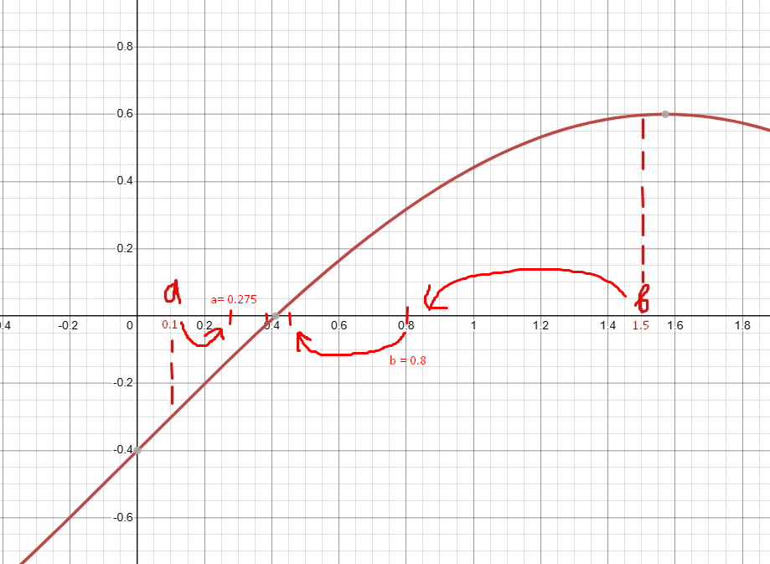

Блок – схема:

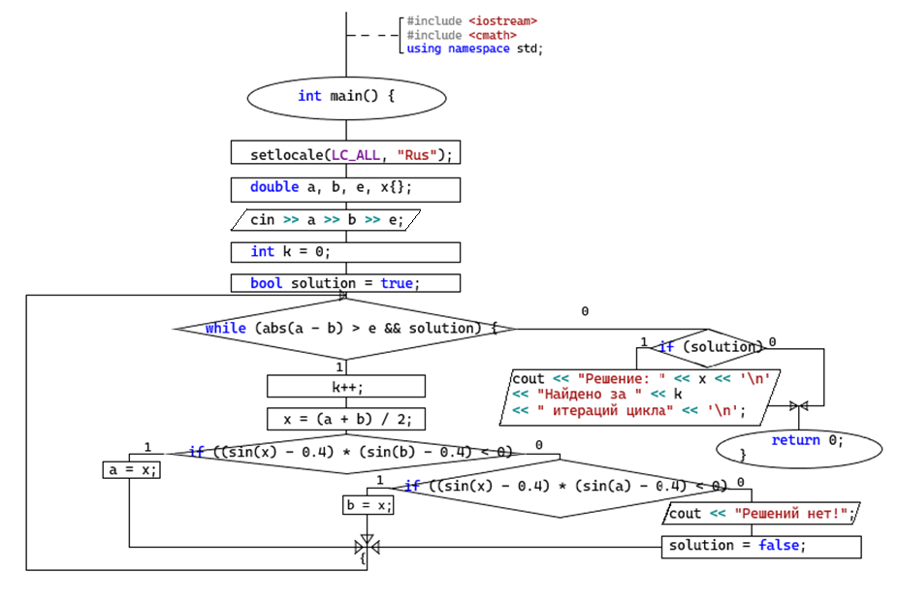

Программное решение:

